HTML

## 常用快捷键

Shift+Alt+↑/↓ 快速复制某行

Alt+↑/↓ 快速移动一行

Tab： 向后缩进

Tab+shift 向前缩进

多光标 alt+鼠标左键

Ctrl+d 选择相同元素的下一个

创建标签 单词+tab-> <单词>

单行注释 Ctrl+/【Ctrl+k】【Ctrl+c】

多行注释 alt+shift+a

常见HTML5标签功能：<http://www.html5star.com/>

## HTML语法

### 标题与段落

标题：双标签<h1></h1>…

在一个网页中，h1标题最重要，并且一个.html文件中只能有1个<h1>标签

段落：<p></p>

### 文本修饰标签

1. 强调：双标签：

加粗：<strong></strong>强调性强

斜体：<em></em>强调性稍弱

1. 下标文本(右下角标)

<sub></sub>

1. 上标文本（右上角标）

<sup></sup>

1. 删除文本

<del></del>

1. 插入文本

<ins></ins>

### 图片标签与图片属性

<img>单标签

<img src=”图片地址”alt=”图片不存在时显示友好文字” title=”鼠标在图片上后的提示信息” width=”” height=””>

注：建议加上宽高限制，可以在网速不好时占位，避免影响用户体验

**补充：**

相对路径：同一个文件下，“.”在路径中表示当前路径

绝对路径：“..”在路径中表示上一级路径

### 跳转链接

<a>标签

属性：

href：网址

target：改变链接打开方式，默认当前页面打开_self **新窗口打开 target=” _blank” <a href=”#” target=”_blank”></a>**

<base>标签：改变链接的默认行为，一般写到head中

用法：<base target=”_blank”>

### 跳转锚点

和跳转链接区别：跳转链接是到另一个页面，跳转锚点是在当前页面跳转，类似于Word的导航栏

第一种方式：

<a href=”#id名”></a>，将对应位置的段落标签里加入**id=”id名”**

第二种方式：

在要跳转的位置前加入**<a name=”id名”>**

### 特殊符号

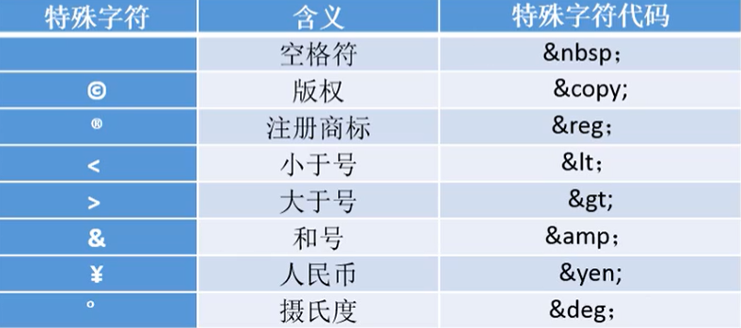

**特殊字符虽然可以通过输入法输出，但是推荐使用特殊字符代码，避免产生歧义**

### 列表标签

1. 无序列表：ul和li之间不允许有其他标签，但是li内部可以有其他标签

<ul>

<li></li>

</ul>

Type属性：改变前面标记的样式

1. 有序列表:要求同上（有序列表使用的很少）

<o1><li>

1. 定义列表：

<dl>：定义列表

<dt>：定义专业术语或名词</dt>

<dd>：对名词进行解释和描述</dd>

</dl>

1. 嵌套列表

列表之间可以互相嵌套形成对层级列表

### 表格标签

<table>

<tr>行

<td>列

<caption>表格标题，在table标签后添加

语义化标签：<tHead><tBody><tFood>

注：在一个table中，<tBody>可以出现多次，其他只能出现一次

具体结构：

<table>

<caption>标题

<tHead>

<tr><th>表头</th></tr>

</tHead>

<tBody>tr和td组合</tBody>

<tFood> tr和td组合</tFood>

</caption>

</table>

**属性**

border：边框

cellpadding：单元格内的空间

cellspacing：单元格之间的空间

rowspan：合并行

colspan：和并列

align：左右对齐方式。值：left，center，right

valign：上下对齐方式。值：top，middle，bottom

### 表单标签

<form>:表单最外层容器，包含action属性，值为表单提交的地址

<input>:单标签，用于搜集用户信息，根据不同type属性值，展示不同控件，如输入框，密码框，复选框等，checked代表默认选中，disabled代表禁止使用，placeholder代表输入框中的初始文字

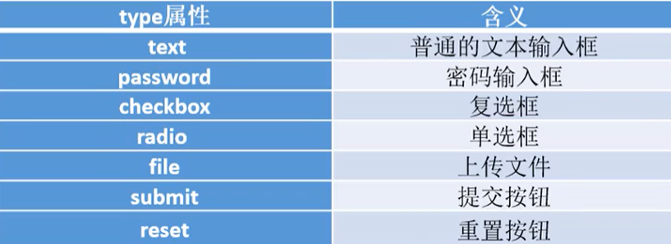

**<textarea>**:双标签，多行文本框

**<select>，<option>**：下拉菜单

结构：

<select size=”显示数”>

<option selected>设置为默认</option>

<option selected disabled>设置为默认显示，但是不可以被选中</option>

</select>

select属性：multiple（多选）size（默认显示数）

**<label>：**辅助表单，让可选择范围变大，比如点击文字也可被选中

### <div>和<span>

<div>相当于区域容器

<span>修饰文字，内联

二者默认没有任何样式，需要配合CSS使用